Összefoglaló az Oltást Követő Nemkívánatos Eseményekről (OKNE) – 2018

A 2018. évi OKNE-k döntő többsége az oltóanyagok kísérőiratai alapján várható/ismert enyhe, pár napon belül gyógyuló esemény volt.
Magyarországon 2018-ban az eddigi legtöbb, közel három millió oltóanyagot adtak be. A beadott védőoltások indikáció szerint négy kategóriába sorolhatók:
- életkorhoz kötött, kötelező,
- megbetegedési veszély esetén kötelező,
- megbetegedési veszély elhárítása céljából önkéntesen igénybe vehető térítésmentes védőoltás, beleértve a térítésmentes influenza elleni és az önkéntesen választható HPV elleni oltást is,
- egyéb választható oltások.
A háziorvosok, a házi gyermekorvosok, az iskolaorvosok, valamint nemzetközi utazással kapcsolatosan az oltóhelyeken több, mint 20 féle betegség ellen oltottak.
2018. szeptember 30-ig az Országos Közegészségügyi Intézetbe (OKI), 2018. október 1-től a Nemzeti Népegészségügyi Központba (NNK) a fenti, mintegy 3 millió oltással összefüggésben 178 (101 bakteriális, 77 virális oltóanyaggal kapcsolatos) bejelentés érkezett, ami az előző évekhez hasonlóan, az összes oltás alig 0,006%-át jelenti.
Ebből oltást követő nemkívánatos esemény 133 volt (74,7%), 44 esetben 63 főt érintő oltási balesetet jelentettek (24,7%). További egy esetben (0,6%) azt vizsgálták, hogy az oltást követő haláleset és az oltás beadása között volt-e összefüggés.
A jogszabályban [18/1998.(VI.3.) NM rendelet] foglaltaknak megfelelően a területileg illetékes megyei kormányhivatal Népegészségügyi Főosztályának szakemberei valamennyi bejelentett oltást követő nemkívánatos eseményt kivizsgáltak.
A bejelentések 79%-a az A, B és C kategóriákba tartozó oltásokkal volt kapcsolatos, amelyek számáról pontos adatok állnak rendelkezésre. A döntő többsége a négy- (37), illetve az ötkomponensű (20) (DTPa-IPV, illetve DTPa-IPV+Hib) oltóanyaggal végzett alapimmunizálás és emlékeztető oltás után jelentkező OKNE volt.
A kivizsgálások alapján elmondható, hogy a jelentett 133 OKNE 85%-a (113 eset) enyhe, az alkalmazási előiratban előzetesen ismertetett mellékhatás volt, amely 1-2 napon belül kezelés nélkül, nyomtalanul elmúlt. Ilyen enyhe, ismert tünetek: hőemelkedés, láz, rossz közérzet, gyengeség, hányinger, hasfájás, viszketés, lokális bőrpír, duzzanat, fájdalom.
A jelentett esetek közel 15%-ánál (20 fő) kórházi ellátás történt. A kórházi esetek egy részében a csecsemők – a fokozottan aggódó szülők megnyugtatását is szolgálva – kerültek ambuláns megfigyelésre, vagy pár napos kórházi ápolásra. Ezekben az esetekben legtöbbször láz és/vagy görcs, hányás, hasmenés, kiütés (allergiás és/vagy egyéb eredetű), fokozott helyi reakció volt megfigyelhető. A serdülőknél zsibbadás, és/vagy migrén és/vagy ájulás miatt kerültek kórházba, 1-2 naptól 7-10 napig tartó időtartamban.
Elcserélt oltóanyag (20 eset) és duplán beadott (9 eset) oltás okozta az oltási balesetek kétharmadát (29 eset). Csere vagy oltóanyag tévesztés esetén a szükséges intézkedések (pótlás, tájékoztatás) minden esetben megtörténtek. Oltást követő nemkívánatos eseményt oltási baleset után nem jelentettek.
A védőoltás beadását követő 30 napon belül bármilyen okból bekövetkező haláleset 24 órán belül jelentendő. 2018-ban egy bejelentés érkezett, a kivizsgálások és jegyzőkönyvek alapján a halál oka már meglévő, krónikus, illetve más alapbetegség volt. (1. ábra)

2018-ban jelentett oltást követő nemkívánatos események
(N=178)
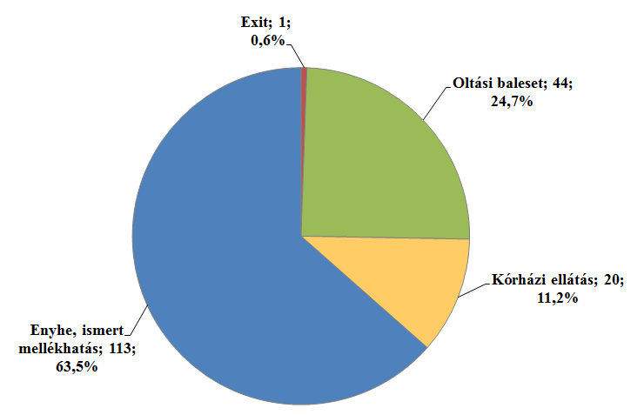

2018-ban az Országos Közegészségügyi Intézet, majd 2018. október 1-től a Nemzeti Népegészségügyi Központ (NNK) OKNE Szakmai Munkacsoportja 10 alkalommal ülésezett és 50 alkalommal adott írásos állásfoglalást további olthatóság, ok-okozati összefüggés megállapítása, esemény minősítés céljából. Az intézeti stuktúra változását követve megjelent az OKNE Tájékoztató 4-s verziója.
A 25. Országos Védőoltási Továbbképző Tanfolyamon, Szegeden 10 eset került bemutatásra, ismertetésre. A szakemberek az előzetes, részletes beszámolót az NNK által megtartott Járványügyi, Kórházhigiénés és DDD munkaértekezleten hallhatták.
A 2018-ban jelentett oltást követő nemkívánatos események adatait az alábbi táblázat tartalmazza.

Oltást követő nemkívánatos események
Magyarország, 2018

Oltás típusa | Védőoltás megnevezése | Beadott oltások száma | Bejelentés összesen | Enyhe és/vagy ismert esemény | Kórházba került
A* | BCG | 89 599 | 4 | 4 | 0
A* | DTPa-IPV+Hib vagy  DTPa-IPV+Hib és egyéb | 360 194 | 2  6 | 1  5 | 1  1
A* | PCV13 | 270 499 | 1 | 1 | 0
A* | MMR (alap + revakcináció)  MMR + egyéb | 191 508 | 8 | 7 | 1
A* | DTPa-IPV | 80 418 | 35 | 34 | 1
A* | dTaP emlékeztető (+ egyéb) | 100 831 | 12 | 7 | 5
A* | Hepatitisz B (1. és 2. oltás) | 183 503 | 6 | 4 | 2
B* | Veszettség (4 oltásos sorozat) | 19 252 | 5 | 5 | 0
B* | Tetanusz | 980 | 2 | 2 | 0
B* | Hepatitisz A | 2 125 | 0 | 0 | 0
B* | Tífusz | 8 838 | 0 | 0 | 0
C* | Influenza 3 éven felüliek  6 hó – 3 év | 718 396  3 580 | 6 | 6 | 0
C* | Human Papilloma Vírus (HPV) | 70 758 | 10 | 10 | 0
D*♦ | Rotavírus | 812 155 | 5 | 4 | 1
D*♦ | Bárányhimlő | 812 155 | 14 | 13 | 1
D*♦ | Human Papilloma Vírus (HPV) | 812 155 | 0 | 0 | 0
D*♦ | Kullancsencephalitis | 812 155 | 4 | 3 | 1
D*♦ | Meningococcus | 812 155 | 12 | 7 | 5
D*♦ | Influenza (térítéses) | 812 155 | 0 | 0 | 0
 | Sárgaláz | 1 253 | 1 | 0 | 1
 | Oltóközpontokban beadott egyéb oltás összesen | 6 102 | 0 | 0 | 0
 | Összesen: | 2 919 991 | 133 | 113 | 20
*A Életkorhoz kötött kötelező védőoltás
*B Megbetegedési veszély esetén kötelező védőoltás
*C Megbetegedési veszély elhárítása céljából önkéntesen igénybe vehető térítésmentes védőoltás
*D Egyéb választható oltás
♦ Gyógyszertári forgalmazási adatok, melyek készítményenként a bizalmas adatkezelés szabályai szerint nem adhatók meg /üzleti titok fogalma, Ptk. 2:47§(1) /

